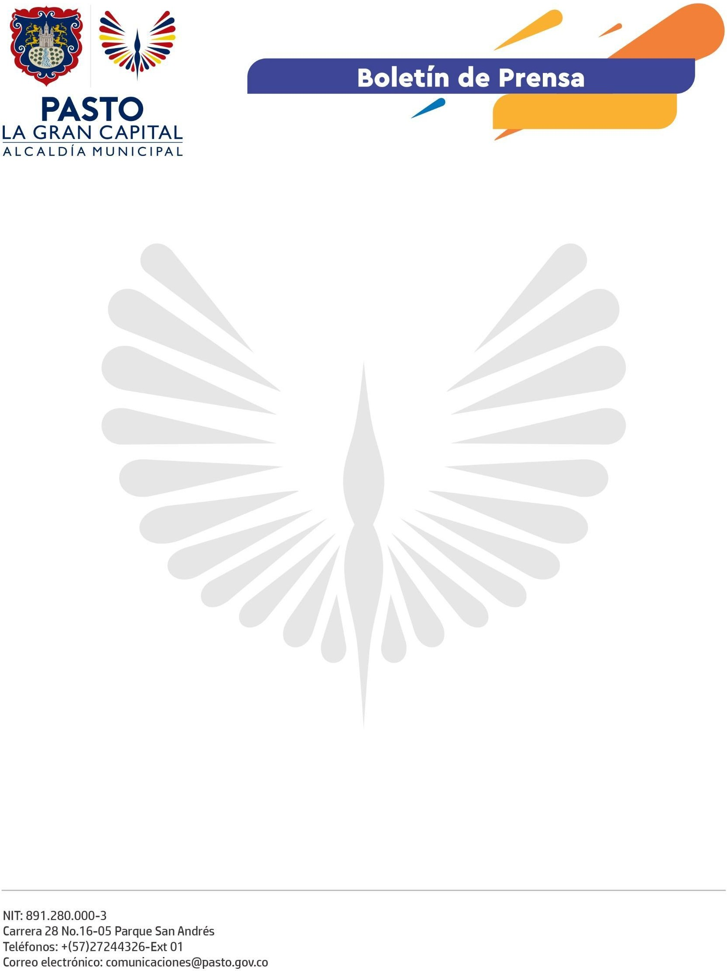
No. 657
26 de octubre de 2022

ALCALDÍA DE PASTO HA SENSIBILIZADO A MÁS DE 18 MIL PERSONAS EN SEGURIDAD VIAL Y MOVILIDAD RESPONSABLE EN 2022

La cifra fue entregada por el secretario de Tránsito y Transporte, Javier Recalde Martínez, tras presidir una jornada de capacitación con estudiantes y docentes de la Institución Educativa San Nicolás.

La Alcaldía de Pasto, a través de la Secretaría de Tránsito y Transporte, avanza con el desarrollo de jornadas de sensibilización en seguridad vial y movilidad responsable en los planteles educativos de las zonas urbana y rural del municipio.

Una de las más recientes visitas se cumplió en la Institución Educativa San Nicolás, ubicada en el sector de El Ejido, la cual fue presidida por el secretario de Tránsito y Transporte, Javier Recalde Martínez, el equipo de seguridad vial e integrantes de la Subsecretaría de Cultura Ciudadana.

“Para nosotros es fundamental avanzar y fortalecer todos esos procesos de educación y pedagogía en seguridad vial que, en lo corrido de 2022, nos han permitido sensibilizar a más de 18.400 personas entre estudiantes, empresas y actores viales en general”, precisó el funcionario.

Además, destacó la vinculación de diferentes instituciones educativas en los procesos de seguridad vial que se adelantan en el municipio, a través del servicio social que deben cumplir sus alumnos.

“Priorizar al sector educativo en estos temas es esencial para que las nuevas generaciones tomen conciencia sobre lo que implica el cuidado de la vida en la vía”, agregó.

Por su parte, la coordinadora académica de la I.E. San Nicolás, Alejandra Saiza, resaltó el trabajo que se adelanta con la Secretaría de Tránsito y la importancia de fortalecer los procesos de pedagogía desde los entornos escolares.

Finalmente, el estudiante Fernando Burgos señaló que la experiencia de desarrollar el servicio social en procesos de seguridad vial y movilidad escolar le permitió adquirir mayor conocimiento sobre estos temas para replicarlo con sus seres queridos.

